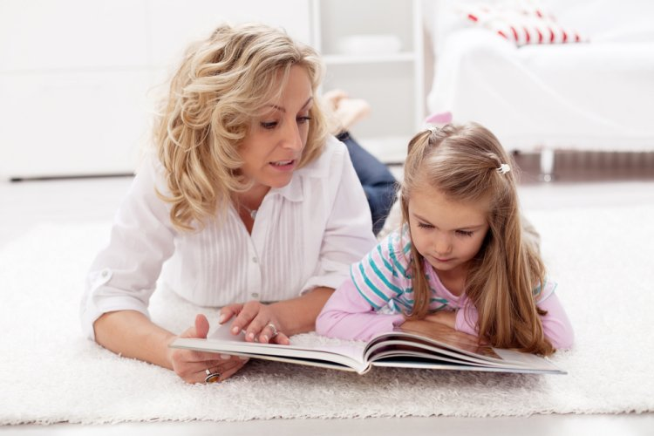Važnost čitanja i pričanja bajka djeci
Od malena znamo koliko je slušanje roditelja dok su nam pričali bajke bilo važno za nas. Ne samo da je vrlo zabavno, nego je i poučno za djecu. Pričanjem ili čitanjem bajki pomažemo boljem razvoju djeteta te mu olakšavamo lakše snalaženje kod izražavanja osjećaja i pričanja rečenica.
Kad je riječ o pričanju, djetetu je sigurno to više zabavnije jer se roditelju mijenjaju intonacije u glasu. Također, time je uključeno i više pokazivanje osjećaja.
Prilikom pričanja se rade grimase, mimika lica je vidljiva. Dijete to prepoznaje i vrlo lagano prihvaća.
Prije djetetovog spavanja ili igranja, roditelj nema svaki put mnoštvo priča na pameti. Zato u tom slučaju odlično mogu poslužiti slikovnice ili online priče za djecu. Dijete se tako više koncentrira na slike dok vi nećete trebati previše pričati. Koncentracijom na sličice, djetetu se bolje razvija mašta i kreativnost.
Važno je razgovarati s djetetom kako biste znali što više voli između toga te što ga najviše raduje. Slikovnicu treba držati tako da dijete može aktivno sudjelovati i sve pravilno vidjeti dok mu pričate i objašnjavate.
Imate li manje dijete, najbolje je kupiti slikovnice s većim formatom kako bi dijete bolje uočilo sliku. Također, vaše raspoloženje je lančano. Zato je bitno da budete pozitivno raspoloženi tokom čitanja jer se to sve prenosi na vaše dijete.
Traži li dijete da mu se ista priča čita svakodnevno, to i uradite. Ponavljanjem možete djetetu dosta pomoći uključujući ga u razgovor i pojašnjenja koja će doprinijeti nekim drugim aktivnostima poput crtanja, pisanja ili igrokaza.
Djetetu valja čitati i neke druge korisne materijale koji će učiniti razvoj i izražavanje boljim. To se odnosi na kuhinjske recepte, pjesme, pisma ili dječje časopise.
Čitajući djetetu kuhinjski recept, postoji velika mogućnost da ćete mu potaknuti volju za pravljenjem kolača ili neke druge slastice koja će vaše i djetetovo druženje učiniti ljepšim, zabavnijim i edukativnijim.
Autor: A.B., Foto: Ilike/Shutterstock

